**РОССИЙСКИЙ УНИВЕРСИТЕТ ДРУЖБЫ НАРОДОВ**

**Факультет физико-математических и естественных наук**

**Кафедра прикладной информатики и теории вероятностей**

**ОТЧЕТ**

**по лабораторной работе № 2**

*дисциплина: Архитектура компьютера*

Студент: Дмитриева Валерия Александровна

Группа: НБИбд-01-24

**МОСКВА**

2024 г

***Цель работы:*** изучить идеологии применение средств контроля версий. Приобрести и использовать навыки в работе с системой git.

***Настройка github:*** создадим учетную запись на сайте <https://github.com/>

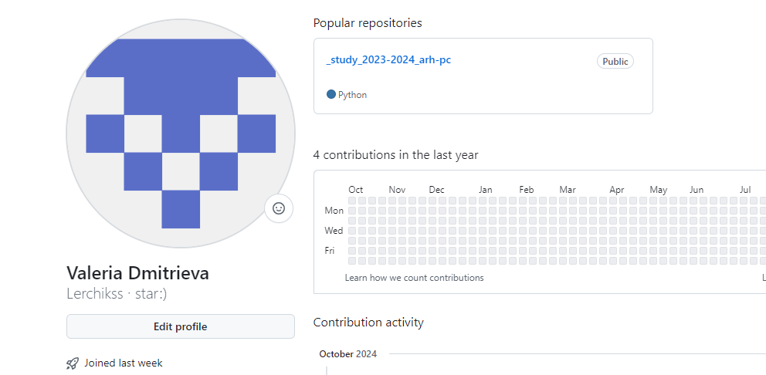

Предварительная конфигурация git. Для этого введем следующие команды

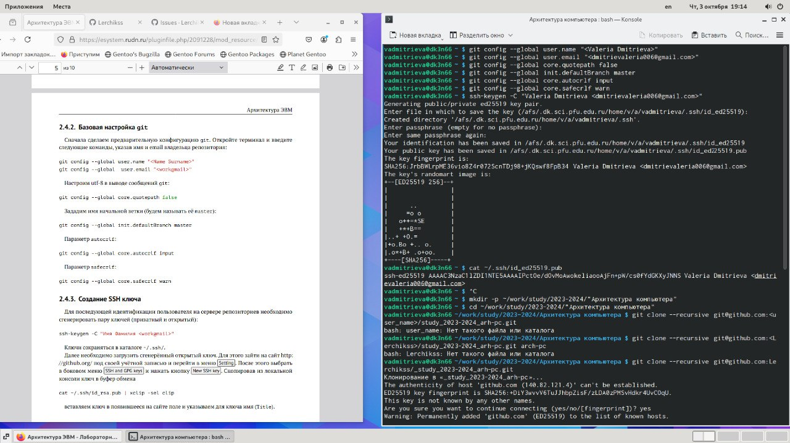

***Создание SSH ключа: сгенерируем приватный и открытый ключи***



Далее загрузим открытый ключ на github

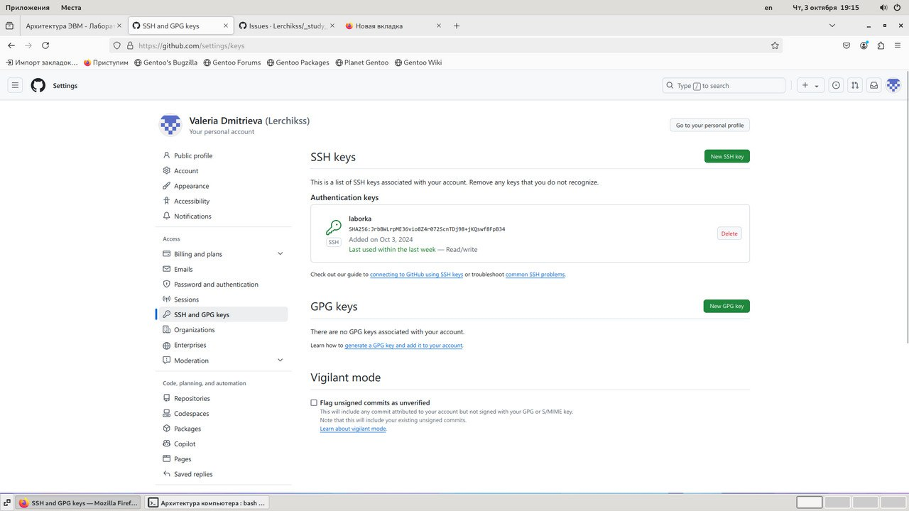

***Создание рабочего пространства и репозитория курса:*** создадим каталог «Архитектура компьютера»



Клонируем созданный репозиторий

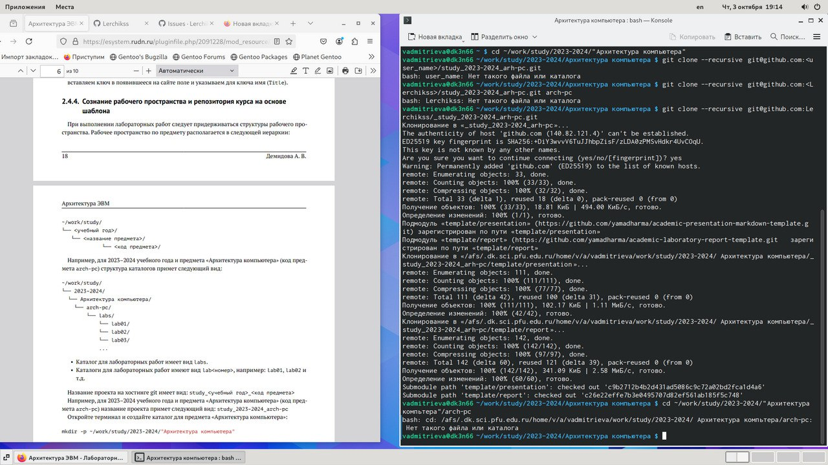

***Настройка каталога курса:*** удалим лишние файлы

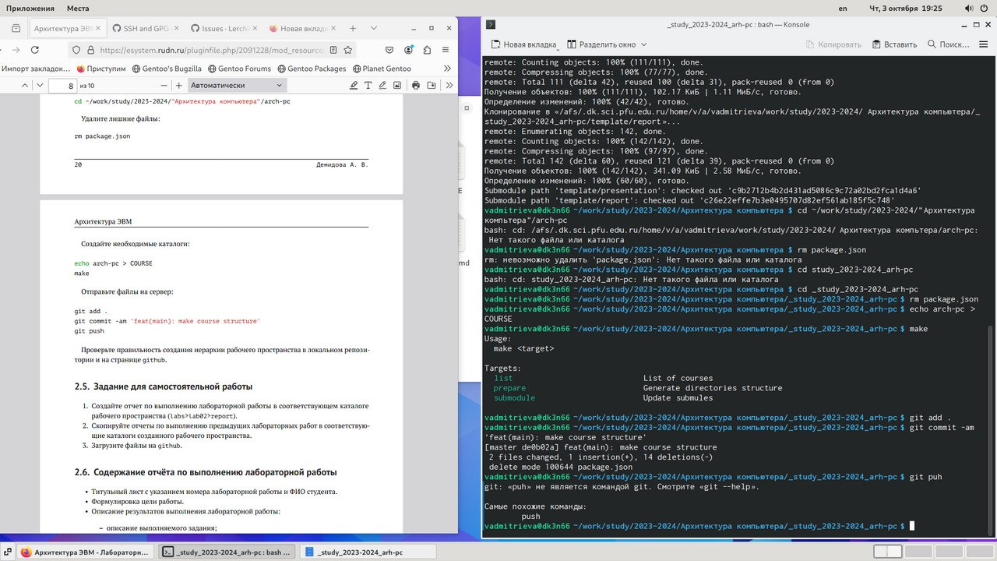

***Самостоятельная работа:*** создадим отчет по выполнению лабораторной работы, прикрепим отчет по выполнению лабораторной работы № 1

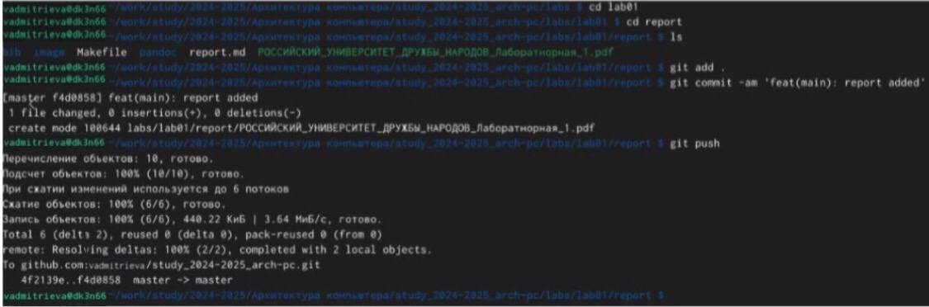

***Вывод:*** мы изучили идеологию применение средств контроля, обрели навыки по работе с системой git.